附件一
面积试卷题型说明

 | 题目 |  | 题型说明 | 分值 | 分值合计
1 |  | （1） | 涂色确定面积范围 | 5 | 10
 |  | （2） | 涂色确定面积范围 | 5
2 |  | （1） | 以边长 1 厘米的正方形为单位量的覆盖 | 10 | 20
 |  | （2） | 单位量转换 | 10
3 |  | （1） | 图形面积的点数（含整格和半格） | 5 | 10
 |  | （2） | 图形面积的点数（含整格和半格） | 5
4 |  | （1） | 长方形面积的点数（整格） | 2 | 10
 |  | （2） | 三角形面积的点数（含整合和非整格） | 2
 |  | （3） | 梯形面积的点数（含整合和非整格） | 2
 |  | （4） | 平行四边形面积的点数（含整合和非整格） | 2
 |  | （5） | 三角形面积的点数（非整格） | 2
5 |  | （1） | 在平方厘米板上画一 18 平方厘米的图形 | 5 | 10
 |  | （2） | 在平方厘米板上画一 30 平方厘米的长方形 | 5
6 |  | （1） | 计算图形外有平方厘米格线的长方形面积 | 6 | 20
 |  | （2） | 计算图形外有平方厘米格线的三角形面积 | 7
 |  | （3） | 计算图形外有平方厘米格线的平行四边形面积 | 8
7 |  | （1） | 计算图形内外皆无格线的正方形面积 | 6 | 20
 |  | （2） | 计算图形内外皆无格线的直角三角形面积 | 7
 |  | （3） | 计算图形内外皆无格线的梯形面积 | 8

注：儿童可用工具为笔、纸、有刻度直尺和三角板

各位同学：
这份试卷不是考试，不计算得分。老师只是想了解你们的面积概念，请你们放心回答下
面的问题。
姓名： |  | 班级： | 学校：
1、请在下面图形的面积部分图上颜色。
2、（1）要排成下面的图形需要多少个 |  |  | ？
 |  | ① |  | ②
 | （ | ）个
 |  |  | （ | ） 个
（2）两个 |  | 可以拼成一个 | 。用（ | ）个 | 能排成图①。
3、下面每１小格是１平方厘米。数数看这两个图形的面积各是多少平方厘米？
( | )平方厘米 |  | ( |  | )平方厘米
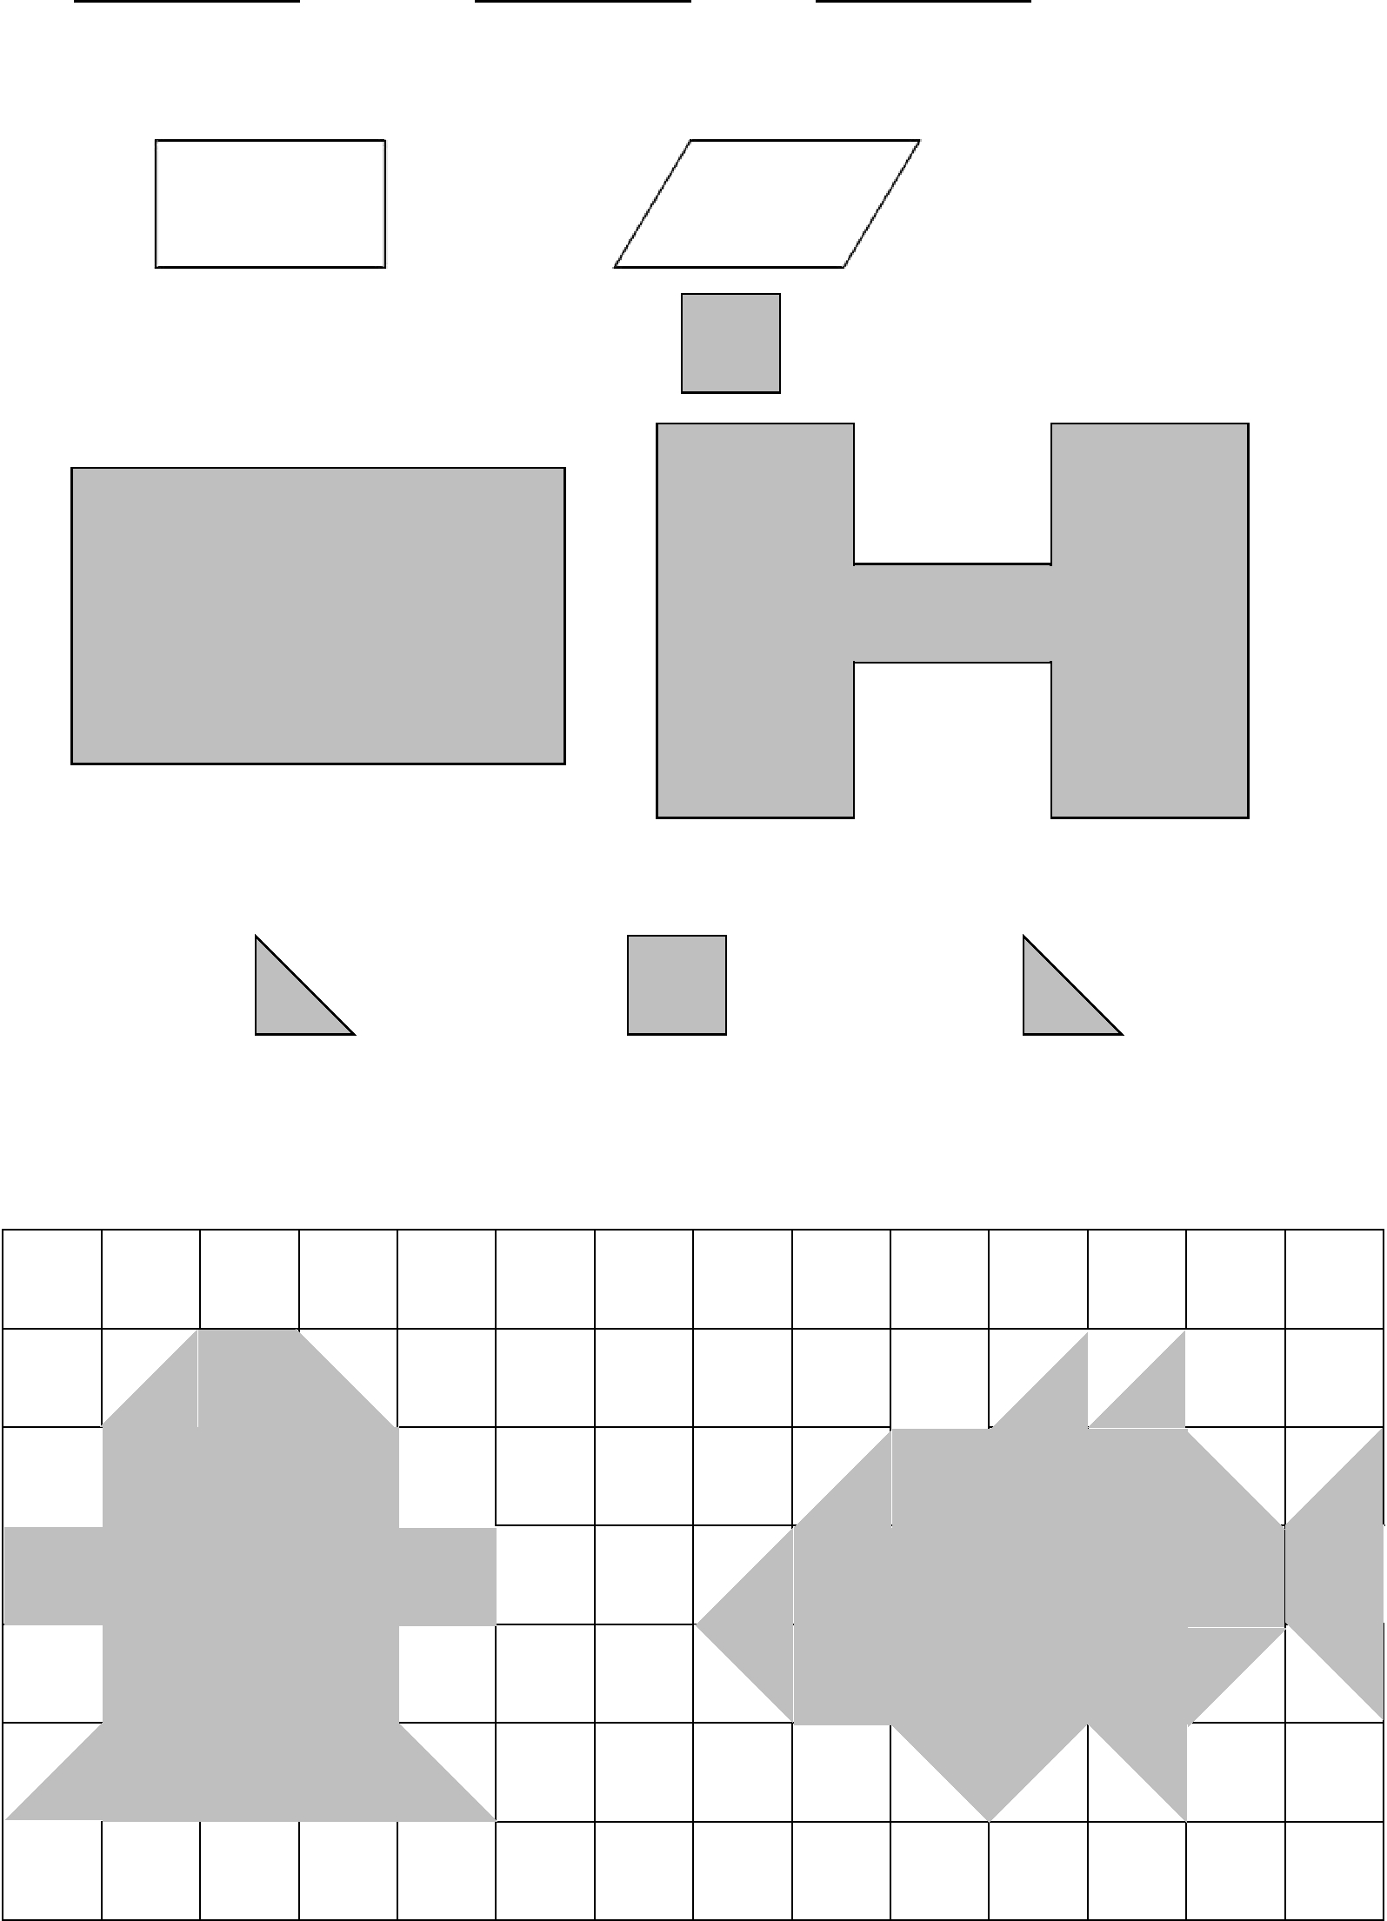

4、下面每１小格是１平方厘米。数数看这些图形的面积各是多少平方厘米？
 | ① |  | ② |  | ③
 | ④ |  | ⑤
①：（ | ）平方厘米 | ②：（ | ）平方厘米 | ③：（ | ）平方厘米
④：（ | ）平方厘米 | ⑤：（ | ）平方厘米
5、(1)在下面每１小格是１平方厘米的方格上，画一个面积 18 平方厘米的图形。
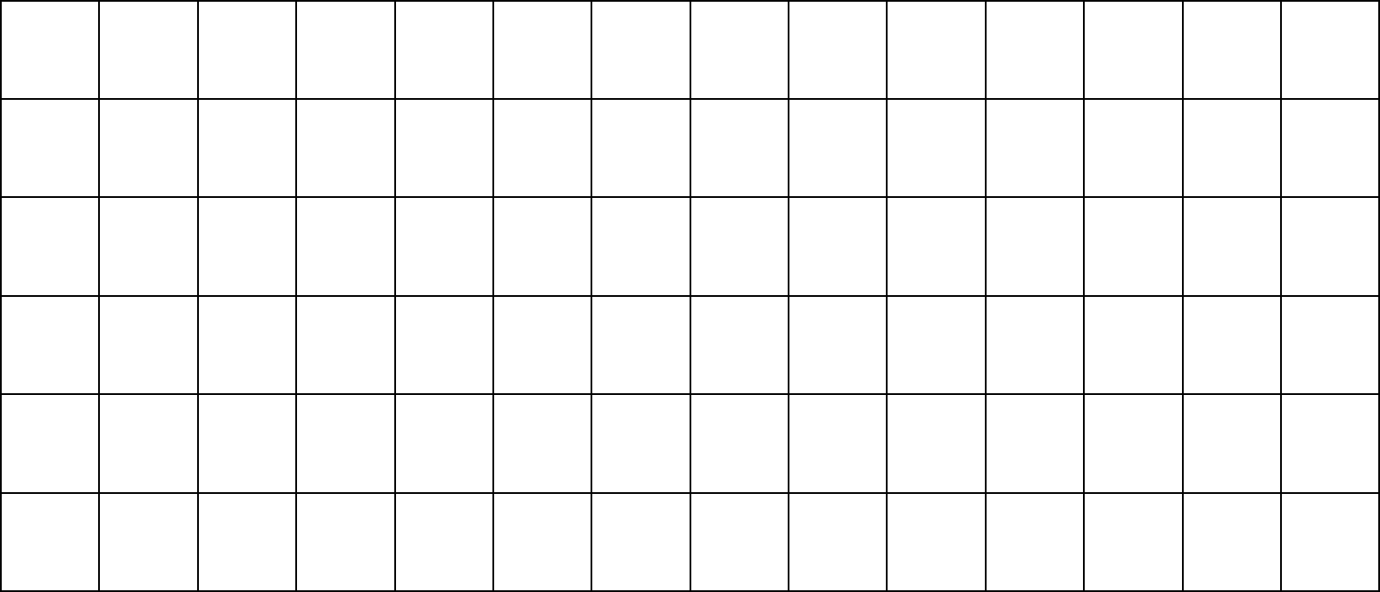
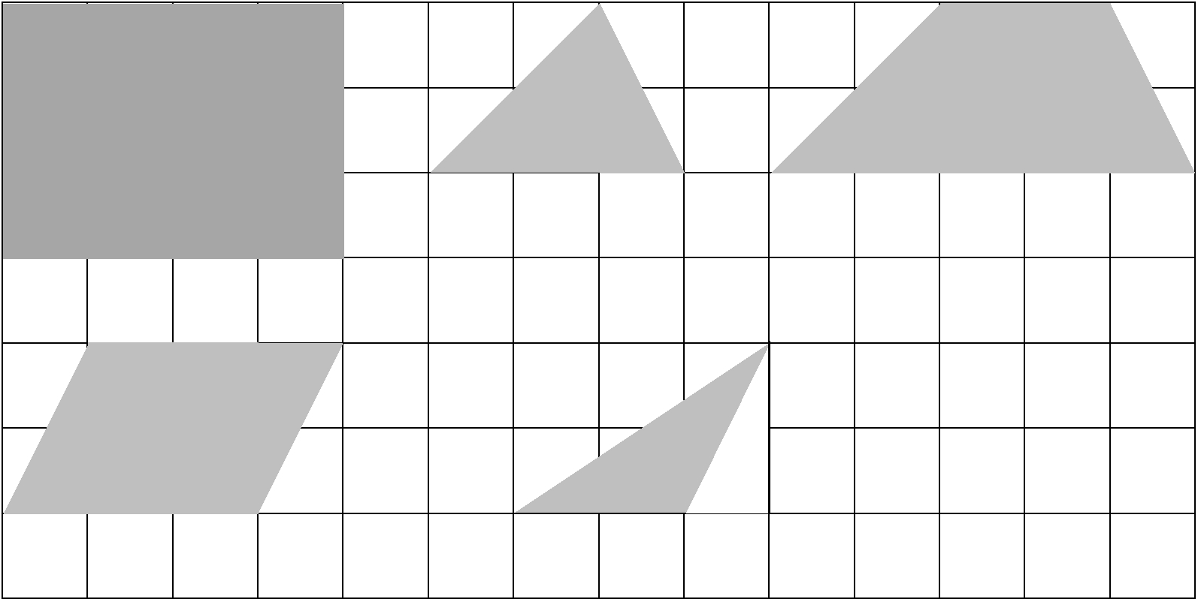

(2) 在下面每１小格是１平方厘米的方格上，画一个面积是 30 平方厘米的长方形。

6、下面每１小格是１平方厘米，下面的图形面积各是多少？
① |  | ② |  | ③
①：（ | ）平方厘米 | ②：（ | ）平方厘米 | ③：（ | ）平方厘米
7、想办法算出下面图形的面积是多少平方厘米？
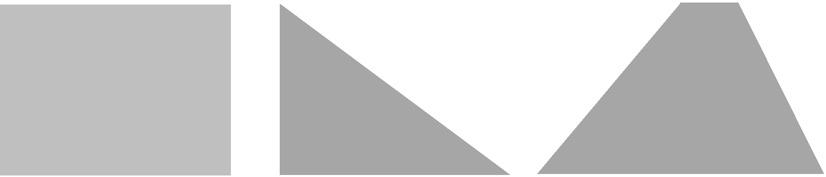
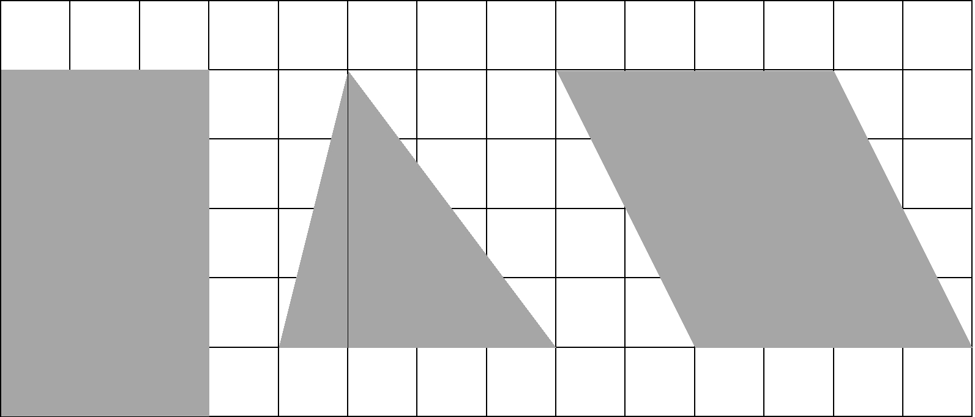

（ ）平方厘米 （ ）平方厘米 （ ）平方厘米

